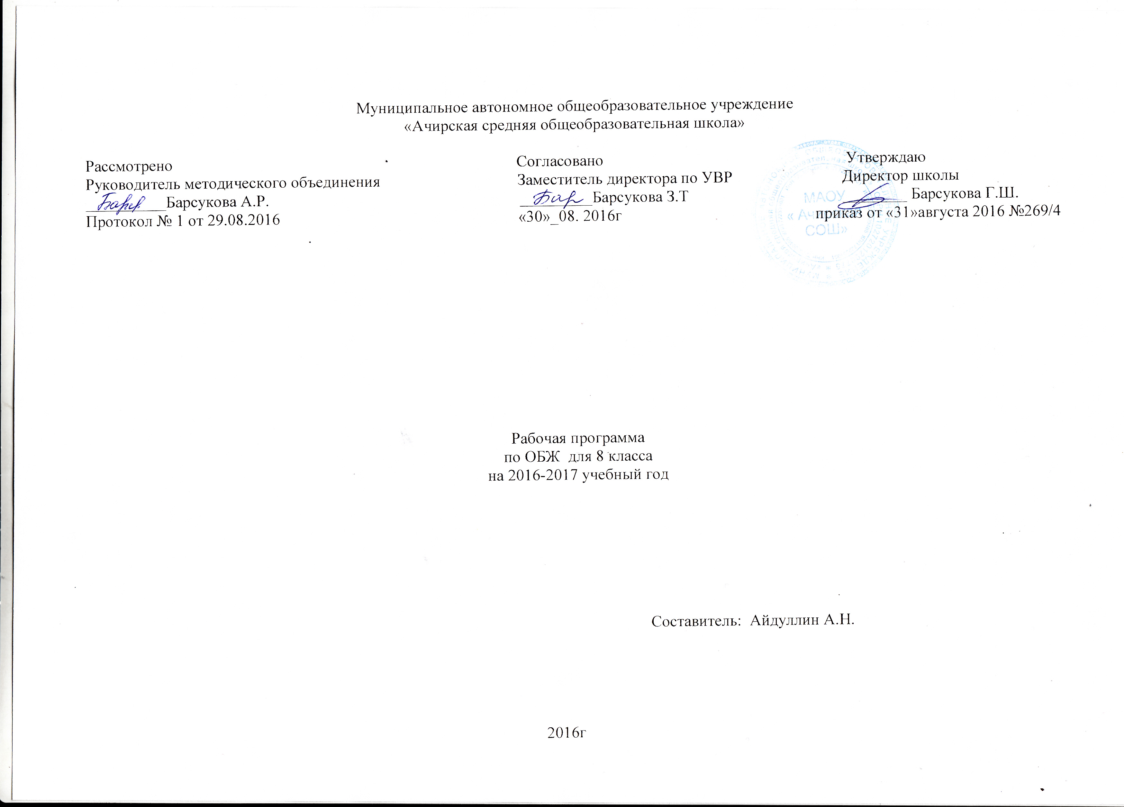

Пояснительная записка.
Рабочая программа учебного предмета «Основы безопасности жизнедеятельности» разработана на основе:
Федерального компонента Государственного стандарта среднего (полного) общего образования на базовом уровне (приказ Минобразования России от 05.03.2004 №1089 (в ред.от 23.06.2015г);
Примерной программы основного общего образования по основам безопасности жизнедеятельности.

Изучение основ безопасности жизнедеятельности на ступени основного общего образования направлено на достижение следующих целей:
- освоение знаний о здоровом образе жизни; опасных и чрезвычайных ситуациях и основах безопасного поведения при их возникновении;
- развитие качеств личности, необходимых для ведения здорового образа жизни, обеспечения безопасного поведения в опасных и чрезвычайных ситуациях;
- воспитание чувства ответственности за личную безопасность, ценностного отношения к своему здоровью и жизни;
- овладение умениями предвидеть потенциальные опасности и правильно действовать в случае их наступления, использовать средства индивидуальной и коллективной защиты, оказывать первую медицинскую помощь.

Общая характеристика предмета
- В настоящей рабочей программе реализованы требования федеральных законов: – «О защите населения и территорий от чрезвычайных ситуаций природного и техногенного характера»; – «Об охране окружающей природной среды»; – «О пожарной безопасности»; – «О гражданской обороне»; – «О безопасности дорожного движения» и др.
- В программе представлены два раздела, в каждом из которых выделены образовательные линии.
- Раздел I «Безопасность и защита человека в среде обитания» включает темы: «Правила безопасного поведения в природной среде», «Правила безопасного поведения в чрезвычайных ситуациях», «Государственная система защиты и обеспечения безопасности населения».
- Раздел II «Основы медицинских знаний и здорового образа жизни» предусматривает изучение тем: «Основы медицинских знаний» и «Основы здорового образа жизни». Учебные вопросы распределены с учетом возраста учащихся. Большее количество часов отводится на изучение ЧС природного характера, у учащихся должны быть выработаны навыки по оказанию первой медицинской помощи; заложены осознания возможности здорового образа жизни. Все эти знания должны помочь учащимся в обеспечении сохранности жизни и здоровья.

3. Описание места учебного предмета в учебном плане МАОУ «Ачирская СОШ»
Рабочая учебная программа предназначена для изучения курса ОБЖ на базовом уровне, рассчитана на 34 учебных часов из расчета 1 часа в неделю. В рабочую учебную программу включены элементы учебной информации по темам и классам, перечень демонстраций и фронтальных практических работ, необходимых для формирования умений, указанных в требованиях к уровню подготовки выпускников старшей школы.

Содержание учебного предмета

Обеспечение личной безопасности в повседневной жизни.

Здоровый образ жизни. Факторы, укрепляющие и разрушающие здоровье. Вредные привычки и их профилактика.
Опасные ситуации на дороге. Правила дорожного движения (в части, касающейся пешеходов и велосипедистов). Опасные ситуации на транспорте. Поведение пассажиров в общественном транспорте.
Пожар. Возможные причины пожара. Меры пожарной безопасности. Правила поведения на пожаре. Использование средств пожаротушения.
Опасные ситуации и правила поведения на воде. Оказание помощи утопающему.
Основные правила пользования бытовыми приборами и инструментами, средствами бытовой химии, персональными компьютерами и др.
Использование индивидуальных средств защиты: домашней медицинской аптечки, ватно-марлевой повязки, респиратора, противогаза.
Безопасное поведение человека в природных условиях: ориентирование на местности, подача сигналов бедствия, добывание огня, воды и пищи, сооружение временного укрытия.
Меры безопасности при пребывании человека на территории с неблагоприятными экологическими факторами. ПРЕДЕЛЬНО ДОПУСТИМЫЕ КОНЦЕНТРАЦИИ (ПДК) ВРЕДНЫХ ВЕЩЕСТВ В АТМОСФЕРЕ, ВОДЕ, ПОЧВЕ. БЫТОВЫЕ ПРИБОРЫ КОНТРОЛЯ КАЧЕСТВА ОКРУЖАЮЩЕЙ СРЕДЫ И ПРОДУКТОВ ПИТАНИЯ.
Ситуации криминогенного характера, меры предосторожности и правила поведения. Элементарные способы самозащиты.
Опасные ситуации и меры предосторожности в местах большого скопления людей (в толпе, местах проведения массовых мероприятий, на стадионах).
Меры предосторожности при угрозе совершения террористического акта. Поведение при похищении или захвате в качестве заложника.

Оказание первой медицинской помощи

Первая медицинская помощь при отравлениях, ожогах, обморожениях, ушибах, кровотечениях.

Основы безопасного поведения в чрезвычайных ситуациях

Чрезвычайные ситуации природного характера и поведение в случае их возникновения.
Чрезвычайные ситуации техногенного характера и поведение в случае их возникновения.
Действия населения по сигналу "Внимание всем!" и сопровождающей речевой информации.
Средства коллективной защиты и правила пользования ими. Эвакуация населения.

Требования к уровню подготовки выпускников

В результате изучения основ безопасности жизнедеятельности ученик должен:
знать/понимать:
- основы здорового образа жизни; факторы, укрепляющие и разрушающие здоровье; вредные привычки и их профилактику;
- правила безопасного поведения в чрезвычайных ситуациях социального, природного и техногенного характера;
- способы безопасного поведения в природной среде: ориентирование на местности, подача сигналов бедствия, добывание огня, воды и пищи, сооружение временного укрытия;
- правила безопасности дорожного движения (в части, касающейся пешеходов, пассажиров транспортных средств и велосипедистов);
(абзац введен Приказом Минобрнауки России от 19.10.2009 N 427)
уметь:
- действовать при возникновении пожара в жилище и использовать подручные средства для ликвидации очагов возгорания;
- соблюдать правила поведения на воде, оказывать помощь утопающему;
- оказывать первую медицинскую помощь при ожогах, обморожениях, ушибах, кровотечениях;
- пользоваться средствами индивидуальной защиты (противогазом, респиратором, ватно-марлевой повязкой, домашней медицинской аптечкой) и средствами коллективной защиты;
- вести себя в криминогенных ситуациях и в местах большого скопления людей;
- действовать согласно установленному порядку по сигналу "Внимание всем!", комплектовать минимально необходимый набор документов, вещей и продуктов питания в случае эвакуации населения;
- соблюдать правила безопасности дорожного движения (в части, касающейся пешеходов, пассажиров транспортных средств и велосипедистов);
(абзац введен Приказом Минобрнауки России от 19.10.2009 N 427)
- адекватно оценивать ситуацию на проезжей части и тротуаре с точки зрения пешехода и (или) велосипедиста;
(абзац введен Приказом Минобрнауки России от 19.10.2009 N 427)
- прогнозировать последствия своего поведения в качестве пешехода, пассажира транспортного средства и (или) велосипедиста в различных дорожных ситуациях для жизни и здоровья (своих и окружающих людей);
(абзац введен Приказом Минобрнауки России от 19.10.2009 N 427)
использовать полученные знания и умения в практической деятельности и повседневной жизни для:
- обеспечения личной безопасности на улицах и дорогах;
- соблюдения мер предосторожности и правил поведения в общественном транспорте;
- пользования бытовыми приборами и инструментами;
- проявления бдительности, безопасного поведения при угрозе террористического акта;
- обращения в случае необходимости в соответствующие службы экстренной помощи.

Учебно-тематический план
№п/п | Раздел темы | Количество часов | Контрольные и практические работы
1 | Раздел I «Безопасность и защита человека в среде обитания» | 31 | 2
2 | Раздел II.«Основы медицинских знаний и здорового образа жизни» | 3 | 1

календарно-тематическое планирование
№  п/п | Тема урока | Тип  урока | Элементы  содержания | Требования к уровню подготовки учащихся | Вид  контроля | Домашнее задание | Дата проведения
 |  |  |  |  |  |  | план | факт
Раздел I «Безопасность и защита человека в среде обитания» (31 час )
1 | Обеспечение личной безопасности в повседневной жизни | Комбинированный | Личная безопасность в повседневной жизни | Знать: опасные ситуации, возникающие в повседневной жизни и правила личной безопасности в повседневной жизни | Текущий | Раздел 1  П. 2.4.  П. 2.5.
2 | Здоровый образ жизни. | Комбинированный | Здоровый образ жизни. | Знать об основных понятиях о здоровье и здоровом образе жизни | Текущий | Раздел 1.  П. 2.6.  П. 2.7.
3 | Факторы, укрепляющие и разрушающие здоровье. Вредные привычки и их профилактика. | Комбинированный | Факторы, укрепляющие и разрушающие здоровье. Вредные привычки и их профилактика. | Знать о факторах, укрепляющие и разрушающие здоровье, а также о вредных привычках и их профилактику. | Текущий
4 | Опасные ситуации на дороге. Правила дорожного движения (в части, касающейся пешеходов и велосипедистов). | Комбинированный | Правила дорожного движения (в части, касающейся пешеходов и велосипедистов). | Знать об опасных ситуациях на дороге и Правила дорожного движения (в части, касающейся пешеходов и велосипедистов). | Тест  (15 мин) | Раздел.1.  П. 3.1.
5 | Опасные ситуации на транспорте. Поведение пассажиров в общественном транспорте. |  | Поведение пассажиров в общественном транспорте | Знать правила поведения пассажиров в общественном транспорте | Текущий
6 | Пожар. Возможные причины пожара. Меры пожарной безопасности.. | Комбинированный | Причины возникновения пожаров. Правила безопасного поведения при пожарах и взрывах. Тушение очага пожара. Эвакуация из горящего здания. Правила поведения в завале. Тушение загоревшейся на человеке одежды. Паника. | Знать возможные причины пожара и меры пожарной безопасности.  Уметь порядок тушения очага пожара, тушения загоревшейся на человеке одежды. | Тест  (7мин) | Раздел 1.  П. 3.2.
7 | Правила поведения на пожаре. Использование средств пожаротушения | Комбинированный | Правила поведения на пожаре. Использование средств пожаротушения | Знать правила поведения на пожаре. Уметь пользоваться средствами пожаротушения | Текущий
8 | Опасные ситуации и правила поведения на воде. Оказание помощи утопающему. | Комбинированный | Опасные ситуации и правила поведения на воде. Оказание помощи утопающему. | Знать правила безопасного отдыха у воды на воде.  Уметь: оказать само- и взаимопомощи терпящим бедствие на воде | Текущий | Раздел 1.  П. 3.3.  П.3.4.
9 | Основные правила пользования бытовыми приборами и инструментами, средствами бытовой химии, персональными компьютерами и др. | Комбинированный | Основные правила пользования бытовыми приборами и инструментами, средствами бытовой химии, персональными компьютерами и др. | Знать: правила пользования бытовыми приборами и инструментами, средствами бытовой химии, персональными компьютерами и др.  Уметь правильно пользоваться бытовыми приборами и инструментами, средствами бытовой химии, персональными компьютерами и др. | Текущий | Раздел 1.  П. 3.5.
10 | Контрольно-обобщающий урок | Контроль знаний
11 | Использование индивидуальных средств защиты: домашней медицинской аптечки, ватно-марлевой повязки. | Комбинированный | Индивидуальные средства защиты: домашней медицинской аптечки, ватно-марлевой повязки. | Уметь пользоваться индивидуальными средствами защиты: домашней медицинской аптечки, ватно-марлевой повязки. | Тест (20мин) | Раздел 1.  П.4.1.  П. 4.2.
12 | Индивидуальные средства защиты: респиратора, протвогаза. | Комбинированный | Индивидуальные средства защиты: домашней медицинской аптечки, ватно-марлевой повязки. | Уметь пользоваться индивидуальными средствами защиты: домашней медицинской аптечки, ватно-марлевой повязки | Текущий
13 | Безопасное поведение человека в природных условиях: ориентирование на местности, подача сигналов бедствия. | Комбинированный | Безопасное поведение человека в природных условиях: ориентирование на местности, подача сигналов бедствия. | Знать правила поведения людей в природных условиях.  Уметь ориентироваться на местности и подавать сигналы бедствия. | Текущий | Раздел 1.  П. 4.3.  П.4.4.  П.4.5.
14 | Безопасное поведение человека в природных условиях: добывание огня, воды и пищи, сооружение временного укрытия. | Комбинированный | Добывание огня, воды и пищи, сооружение временного укрытия. | Знать правила поведения людей в природных условиях.  Научиться добывать огонь, воду и пищу и сооружать временное укрытие. | Текущий
15 | Меры безопасности при пребывании человека на территории с неблагоприятными экологическими факторами. Предельно допустимые концентрации (ПДК) вредных веществ в атмосфере, воде, почве. | Комбинированный | Меры безопасности при пребывании человека на территории с неблагоприятными экологическими факторами. Предельно допустимые концентрации (ПДК) вредных веществ в атмосфере, воде, почве | Знать Меры безопасности при пребывании человека на территории с неблагоприятными экологическими факторами. ПРЕДЕЛЬНО ДОПУСТИМЫЕ КОНЦЕНТРАЦИИ (ПДК) ВРЕДНЫХ ВЕЩЕСТВ В АТМОСФЕРЕ, ВОДЕ, ПОЧВЕ. | Текущий | Раздел 1.  П. 4.6.
16 | Бытовые приборы контроля качества окружающей среды и продуктов питания. | Комбинированный | Бытовые приборы контроля качества окружающей среды и продуктов питания. | Знать Бытовые приборы контроля качества окружающей среды и продуктов питания уметь ими пользоваться. | Текущий
17 | Контрольно- обобщающий урок | Контроль знаний
18 | Ситуации криминогенного характера, меры предосторожности и правила поведения. | Комбинированный | Ситуации криминогенного характера, Ситуации криминогенного характера, меры предосторожности и правила поведения. | Знать о мерах предосторожности и правилах поведения в криминогенных ситуациях. | Тест (10мин) | Раздел 1.  П. 4.7.
19 | Элементарные способы самозащиты. |  | Элементарные способы самозащиты. | Знать об элементарных способах самозащиты. | Текущий
20 | Опасные ситуации и меры предосторожности в местах большого скопления людей (в толпе, местах проведения массовых мероприятий, на стадионах). | Комбинированный | Опасные ситуации и меры предосторожности в местах большого скопления людей (в толпе, местах проведения массовых мероприятий, на стадионах). | Знать об опасные ситуациях и мерах предосторожности в местах большого скопления людей (в толпе, местах проведения массовых мероприятий, на стадионах).  . | Текущий | Раздел 1.  П. 4.8.
21 | Меры предосторожности при угрозе совершения террористического акта. | Комбинированный | Меры предосторожности при угрозе совершения террористического акта. | Знать о мерах предосторожности при угрозе совершения террористического акта. | Тест  (15 мин) | Раздел 1.  П. 5.1.  П. 5.2.
22 | Поведение при похищении или захвате в качестве заложника. | Комбинированный | Поведение при похищении или захвате в качестве заложника | Знать о правилах поведения при похищении или захвате в качестве заложника
23 | Основы безопасного поведения в чрезвычайных ситуациях | Комбинированный | Основы безопасного поведения в чрезвычайных ситуациях | Знать об основах безопасного поведения в чрезвычайных ситуациях | Тест  (8мин) | Раздел 1.  П. 6.1.
24 | Основы безопасного поведения в чрезвычайных ситуациях | Комбинированный | Основы безопасного поведения в чрезвычайных ситуациях | Знать об основах безопасного поведения в чрезвычайных ситуациях
25 | Чрезвычайные ситуации природного характера и поведение в случае их возникновения. | Комбинированный | Чрезвычайные ситуации природного характера и поведение в случае их возникновения. | Знать о чрезвычайных ситуациях природного характера и поведение в случае их возникновения. | Текущий | Раздел 1.  П. 6.2.  П. 6.3.
26 | Чрезвычайные ситуации природного характера и поведение в случае их возникновения. | Комбинированный | Чрезвычайные ситуации природного характера и поведение в случае их возникновения. | Знать о чрезвычайных ситуациях природного характера и поведение в случае их возникновения.
27 | Чрезвычайные ситуации техногенного характера и поведение в случае их возникновения. | Комбинированный | Чрезвычайные ситуации техногенного характера и поведение в случае их возникновения. | Знать о чрезвычайных ситуациях техногенного характера и поведение в случае их возникновения. | Текущий | Раздел 1.  П.6. 4.
28 | Чрезвычайные ситуации техногенного характера и поведение в случае их возникновения. | Комбинированный | Чрезвычайные ситуации техногенного характера и поведение в случае их возникновения. | Знать о чрезвычайных ситуациях техногенного характера и поведение в случае их возникновения. | Текущий
29 | Действия населения по сигналу "Внимание всем!" и сопровождающей речевой информации. | Комбинированный | Действия населения по сигналу "Внимание всем!" и сопровождающей речевой информации. | Уметь действовать по сигналу "Внимание всем!" и сопровождающей речевой информации. | Текущий | Раздел 1.  П.6. 5.
30 | Средства коллективной защиты и правила пользования ими. | Урок проверки знаний | Средства коллективной защиты и правила пользования ими. | Знать средства коллективной защиты и правила пользования ими. | Тест  (20 мин)
31 | Эвакуация населения. | Изучение нового | Эвакуация населения. | Знать порядок эвакуации населения. | Текущий | Раздел 2.  П. 1.1.  П.1.2.
Раздел II.«Основы медицинских знаний и здорового образа жизни» (3 часа)
32 | Оказание первой медицинской помощи | Комбинированный | Оказание первой медицинской помощи | Уметь оказать первую медицинскую помощь | Текущий
33 | Первая медицинская помощь при отравлениях, ожогах, обморожениях, ушибах, кровотечениях. | Комбинированный | Первая медицинская помощь при отравлениях, ожогах, обморожениях, ушибах, кровотечениях. | Уметь оказать первую медицинскую помощь при отравлениях, ожогах, обморожениях, ушибах, кровотечениях. | Текущий
34 | Итоговый урок | Контроль знаний

Описание материально технического оснащения

Учебник | Литература для учителя | Литература для учащихся | Интернет-ресурсы
ОБЖ: 8-й класс: учебник для ОУ/ М.П.Фролов, Е.Н.Литвинов, А.Т.Смирнов и др./под ред.Ю.Л. Воробьева/ М.: АСТ.: Астрель, 2010г | 1.Смирнов А.Т. «Основы безопасности жизнедеятельности:  5-9 класс поурочные разработки/А.Т Смирнов, Б.О.Хренников, под ред. А.Т.Смирнова.-М: Просвещение, 2008.  2.ОБЖ, 5-8 кл. Школьный курс в тестах, играх, кроссвордах, заданиях с картинками /авт-сост. Г.П.Попова. Волгоград: Учитель,2005  3.ОБЖ тесты: 8 класс к учебнику И.К.Топорова ОБЖ 7-8 класс /С.С.Соловьев М.: Изд-во «Экзамен», 2006 г. | 1.Основы безопасности жизнедеятельности: справочник для учащихся /А.Т.Смирнов, Б.О.Хренников/ Из-во : «Просвещение», 2007  2. Вишневская Е.Л., Барсукова Н.К., Широкова Т.И. Основы безопасности жизнедеятельности ОМЗ и охрана здоровья, М.:Русское слово, 1995.  3. Фролов М.П., Спиридонов В.Ф. Безопасность на улицах и дорогах Учебное пособие для 7-8 классов М.: ООО  «Издательство АСТ-ЛТД».,1997 | 1.ОБЖ. 5 – 11 классы. Электронная библиотека наглядных пособий / Министерство образования Российской Федерации, 2003 // ООО «Кирилл и Мефодий», 2003.  2. АРМ преподавателя-организатора ОБЖ. Электронное пособие / Петров Н.Н, Тихомиров А.Ю. // ГОУ ДПО ЧИППКРО, Челябинск, 2007.

